THANH LÝ TÀI SẢN
- Giới thiệu: Giao diện lập phiếu Bán thanh lý tài sản cố định.
- Hướng dẫn giao diện: Giao diện Bán thanh tài sản cố định tương tự như giao diện Phiếu bán hàng:
  - Thẻ tài sản: Chọn mã thẻ tài sản cần bán thanh lý.
  - Định khoản:
    - Doanh thu thanh lý: Nợ 131/Có 711, 33311
    - Giá trị tài sản: Nợ 214x, 811/Có 211x
- Mẹo (Tips)
    - Có thể in hóa đơn giá GTGT ngay trong phiếu thanh lý (Hóa đơn đặt in)
    - Phải chạy tính khấu hao đến thời điểm thanh lý, trước khi lập phiếu bán thanh lý.
- Tham chiếu: Xem thêm hướng dẫn sử dụng những thông tin liên quan
  - Danh mục Tài sản
  - Phiếu bán hàng
- Hình chụp
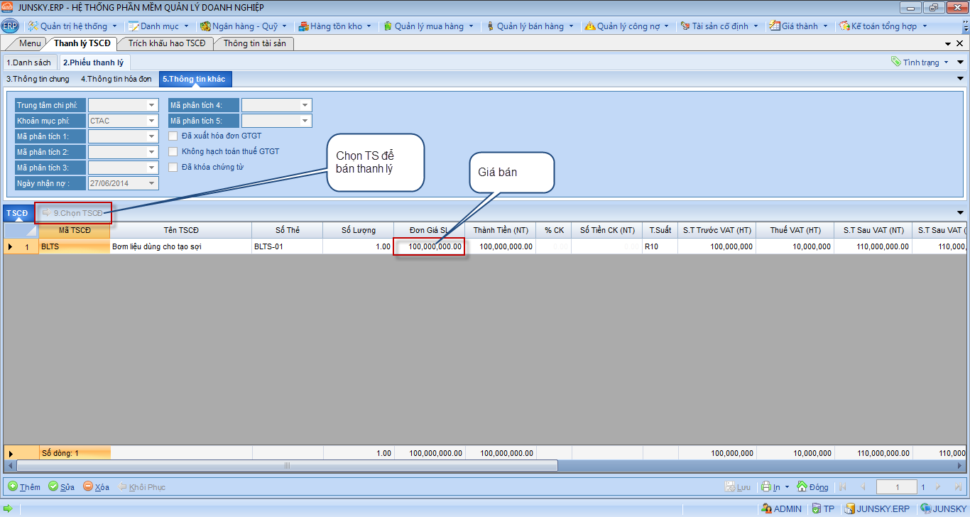
Mẫu in
